数字逻辑设计

课堂问答与知识主线复盘
2026 年 10 月 23 日 · 以当天 PPT 和连续问答为依据

核心思路 从“哪些数据可以送出去”，理解三态缓冲器、总线与优先编码；从“谁大谁小”，理解比较器及级联；从“怎么用晶体管实现逻辑”，理解 CMOS/TTL；最后用 ROM 把真值表变成查找表电路。

学习路线
阶段 | 问题 | 对应内容
① 数据通路 | 谁能驱动线路，向哪里传？ | 三态缓冲器；双向总线；74×245
② 请求与选择 | 多个输入同时有效怎么办？ | 优先编码器；MOD 5 检测
③ 数值关系 | 如何扩展比较位数？ | 74LS85；001；串行与五片并行
④ 逻辑器件 | 晶体管如何构成逻辑门？ | CMOS 反相器；TTL 多发射极与推挽
⑤ 查表实现 | 怎样直接用存储器实现函数？ | ROM 容量；4×4 乘法查找表

阅读说明
本稿不是逐条复制聊天，而是保留每次追问中的关键疑惑，按“概念—电路—例子—易错点”重新组织。选取当日相关 PPT 原图，紧跟其讲解，不集中附在文末。
公式采用 Word 可直接显示的文本/数学字符，不使用需另行编译的 Markdown 或 LaTeX 源码。示例中的高、低电平按正逻辑说明；具体器件仍需以数据手册为准。

01｜三态缓冲器：从单线到共享总线

1. 逻辑 0、1 之外为何还要有 Z？
普通逻辑门输出通常是 0 或 1；三态缓冲器额外提供高阻态 Z。处于 Z 时，输出端近似“不向线路主动提供电平”，可由其他已使能设备驱动。高阻态不是逻辑 0，也不是逻辑 1。
重点辨析 多个三态输出可以共享同一根总线，但通常必须保证同一时刻只有一个输出驱动器被使能，否则高、低电平互相争夺会造成总线冲突。

2. 两个三态缓冲器为什么能实现 2:1 MUX？
A、C 作为两个候选数据输入，B 是选择信号。当 B=0，A 路被使能；当 B=1，C 路被使能。二者的输出相连，因为另一条路为 Z，所以公共输出只反映被选中的输入。这里是共享输出节点，并非把两个普通门电路的输出硬连。
D = A·¬B + C·B
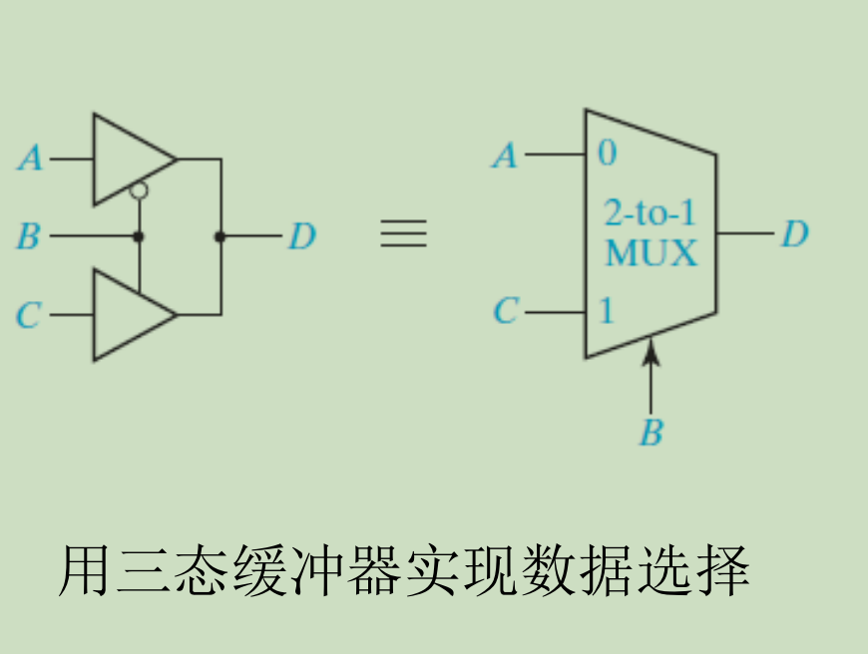
图｜两个三态缓冲器等效为 2 选 1 多路复用器（课堂 PPT 原图）

3. 为何从 1 位复制到 8 位？
基本三态缓冲器控制的是一位数据；74×245 把八组相同的双向通路放在一片芯片中，共用使能与方向控制，便于一次并行传输一个 8-bit 字节。8 位是器件/总线宽度的选择，并非原理上必须为 8 位。

4. 74×245 和“线本身的双向性”不同
双向总线是一组允许双向通信的导线；总线收发器是控制两组总线连接、方向和驱动的电路。它并不是让同一根线上同时有两个相反方向的数据流。
低有效使能 G̅ | DIR | 工作状态
0 | 0 | B → A
0 | 1 | A → B
1 | X | 两侧隔离，高阻态

易错点 表格里“AB 单独传输”应理解为：收发器关闭后，两组总线可以被各自系统独立使用；不是收发器仍在替 A、B 传递数据。

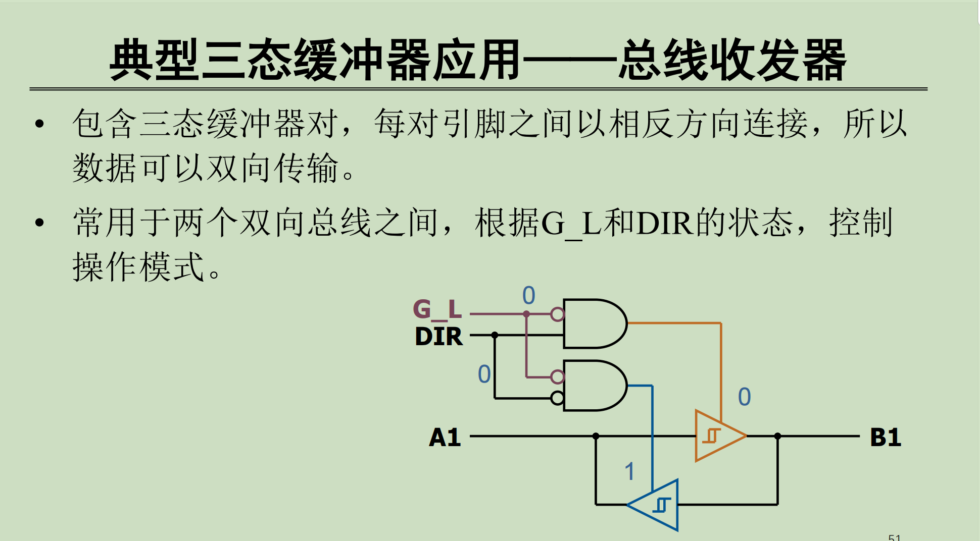
图｜收发器 G_L 与 DIR 控制两路相反方向的缓冲器（课堂 PPT 原图）
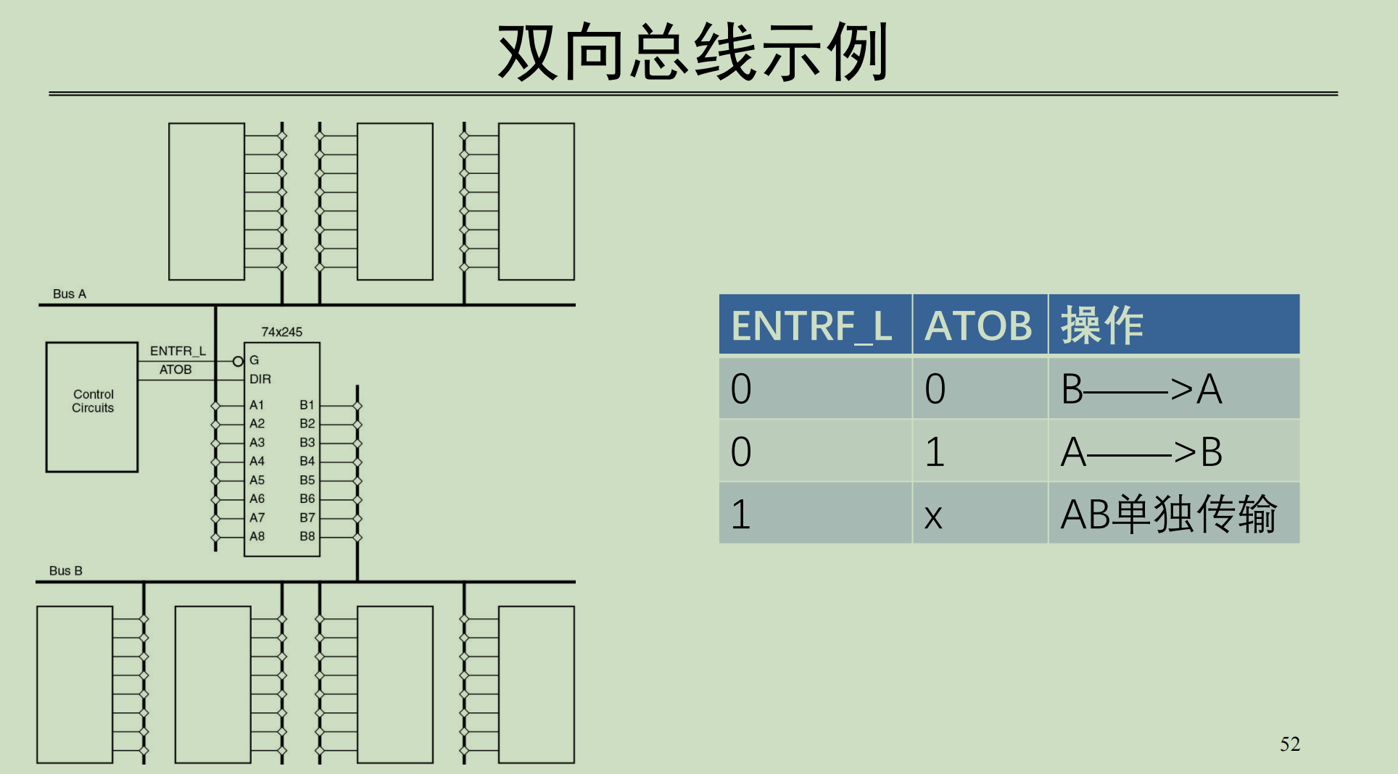
图｜74×245 连接双向总线的实例（课堂 PPT 原图）

02｜输入的选择与优先：编码器

1. 普通编码器为何不够？
四个设备请求端 A₀～A₃ 对应输出编码 00、01、10、11。普通 4:2 编码器只规定单路有效时如何输出；同时出现多个有效输入会导致意义不明。优先编码器预设 A₃>A₂>A₁>A₀，遇到多个 1 时只编码最高优先级的那个。
输入 A₃A₂A₁A₀ | 优先选中 | 输出 B₁B₀
0001 | A₀ | 00
0011 | A₁ | 01
0111 | A₂ | 10
1111 | A₃ | 11
1010 | A₃ | 11

2. 真值表中 X 的含义
例如 01XX 表示 A₃=0、A₂=1 时 A₂ 必然是最高有效输入；A₁、A₀ 不论 0 或 1 都不影响输出。X 是无关输入条件，并不代表真实线路处于高阻态 Z。
仅凭两位 B₁B₀ 不能区分“无请求”与“A₀ 请求”这类编码碰撞，因此实际优先编码器常另设有效输出信号。编码输出是设备编号，并不是设备要发送的业务数据。
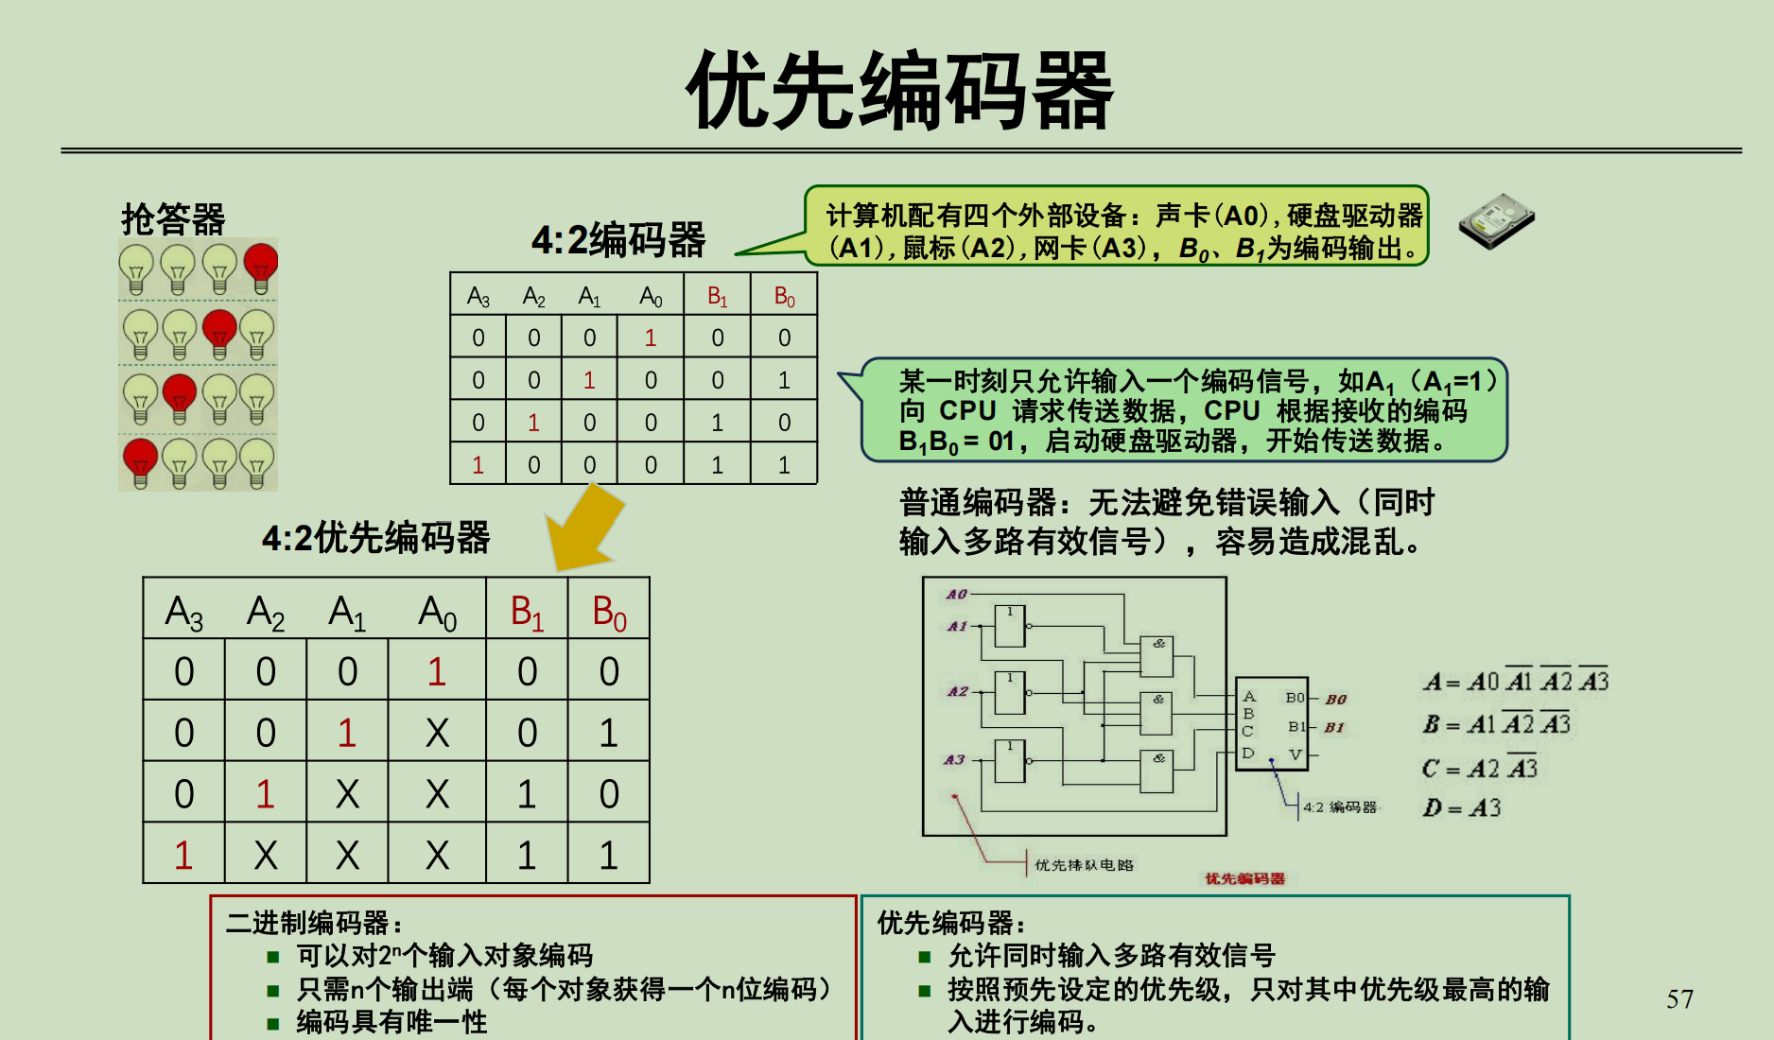
图｜普通 4:2 编码器与优先编码器的表格对照（课堂 PPT 原图）

3. 与总线控制的关系
优先编码器负责“决定谁优先获得服务”；译码/使能逻辑根据结果控制具体三态驱动器；数据总线负责真正传送设备的数据。三个部分职责不同，常在总线仲裁系统中配合使用。

4. 同类逻辑设计：MOD 5 选择电路
输入为 8421 BCD 码 0000～1001，仅在 0 和 5 时 F=1（均可被 5 整除）。课堂“改进”把无效 BCD 输入 1010～1111 从可用 X 改为确定 0，使电路对非法输入也给出规定输出，而不是任意变化。
设计顺序是：列完整真值表 → 按是否允许无关项选取条件 → 卡诺图化简 → 用门电路验证。改进后的门电路可能更复杂，但非法输入行为更明确。

03｜74LS85：四位比较为什么要接 001？

1. 先比较本片四位，再决定是否引用级联输入
74LS85 自高位 A₃/B₃ 往低位比较。只要本片出现第一对不同位，就由该位决定 A>B 或 A<B；只有本片四位全部相等时，三个级联输入才决定输出。
牢记 001 的排列 以下三个输入按 I(A>B)、I(A<B)、I(A=B) 排列。001 表示“更低位的初始比较关系是相等”。本片独立使用时固定为 001，才能保证本片恰好相等时最终仍输出相等。

当前四位 A / B | 比较结果 | 级联输入 001 后输出
1010 / 0111 | 本片 A>B | 100
0011 / 0101 | 本片 A<B | 010
1010 / 1010 | 本片 A=B | 001

反证：若 A=1010、B=1010，却把级联输入设成 100，这片比较器会报告 A>B。不是四位数据比较失败，而是你人为声明“更低位 A>B”。

2. 为什么 PPT 中会有 110、111？
数学关系 A>B、A<B、A=B 互斥，正常比较结果只应是 100、010、001。但芯片的三个级联输入是物理电平引脚，外部可以强行给出 110 或 111。真值表必须描述这种电平组合时器件的行为，不代表数学上真的同时大于和小于。按规则级联时，合法比较器输出不会稳定地产生这些互相矛盾的三位关系。
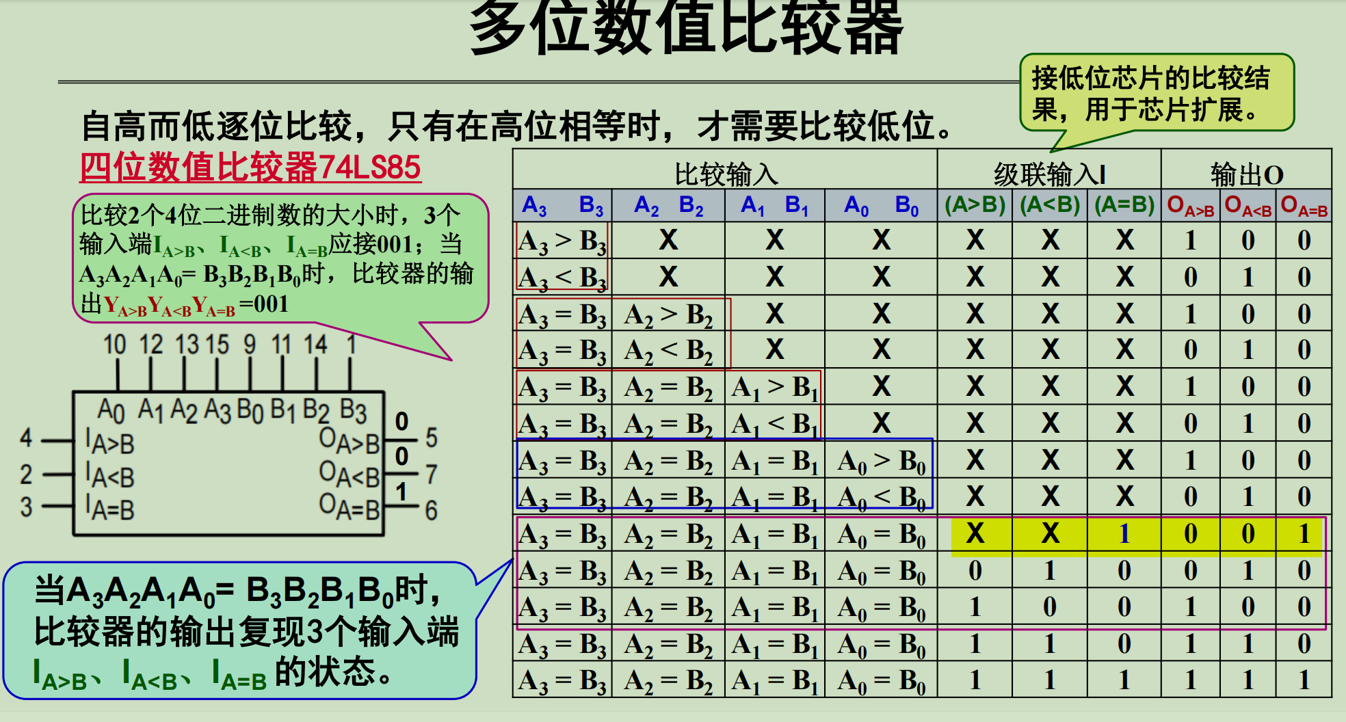
图｜74LS85 四位比较器的优先判定和级联输入（课堂 PPT 原图）

3. 8 位串行级联
低位 74LS85 独立比较并把三路大小关系送给高位片的三个 I 输入；高位片先决定高四位是否相等，不相等就忽略低位；相等才继承低位结果。串行结构节省芯片，但结果沿链路逐级传递。

04｜16 位并行比较：为什么用 5 片？
把 16 位拆成四组，每组独立使用一片 74LS85，全部将级联输入固定为 001。四组同时比较后，每片只把 Y(A>B) 和 Y(A<B) 两路结果送到第五片的普通比较输入 Aᵢ、Bᵢ。
下方本组结果 | Y(A>B) | Y(A<B) | 第五片看到的该位 Aᵢ/Bᵢ
A>B | 1 | 0 | 1/0
A<B | 0 | 1 | 0/1
A=B | 0 | 0 | 0/0

最高组（15～12）连第五片 A₃/B₃，接着是 11～8 连 A₂/B₂，7～4 连 A₁/B₁，3～0 连 A₀/B₀。这等于让第五片按原先的高位优先规则，再比较一次“由比较结果组成的两组四位数”。
例：各组关系（高→低）= 相等、大于、小于、小于
顶部 A = 0100，顶部 B = 0011，故整体 A>B
最重要的区别 下方四片的结果接第五片普通 A、B 数据端，不接其三个级联输入端；五片全都接 001，是为了分别独立地完成各自那一次四位比较。

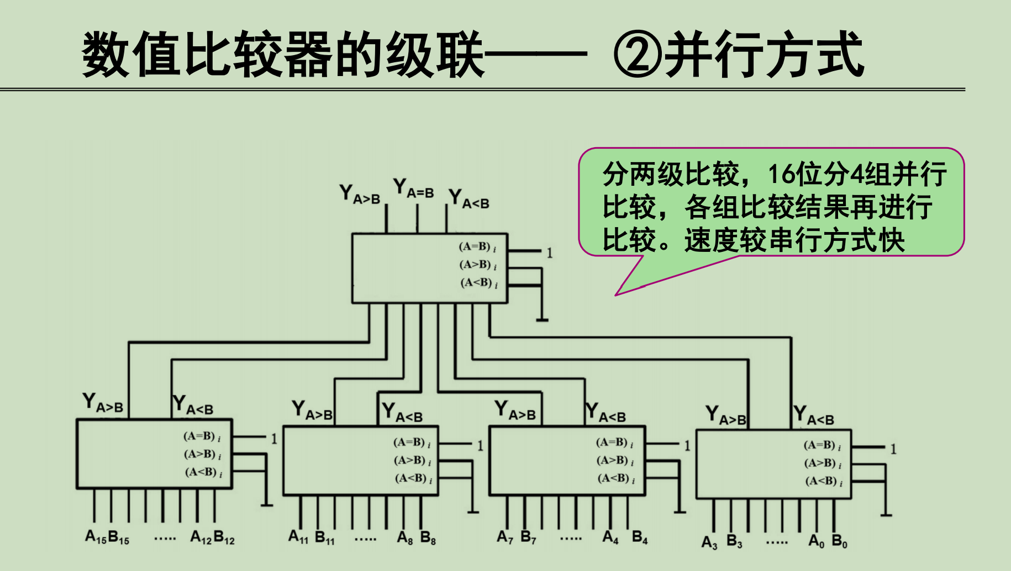
图｜四片并行比较 + 一片结果综合的 16 位比较结构（课堂 PPT 原图）
复杂度取舍：16 位串行级联通常用 4 片，最坏结果可能穿过 4 级；并行方案用 5 片，但主要逻辑传播层级约为 2 层。实际延迟仍以器件参数为准。

05｜CMOS 与 TTL：从晶体管到逻辑门

1. CMOS 反相器：为何 PMOS/NMOS 箭头方向相反？
图中上方 PMOS 接 VDD，下方 NMOS 接 GND，二者栅极接 A，漏极接输出 Y。A=0 时 PMOS 导通、NMOS 截止，Y 上拉；A=1 时相反，Y 下拉。结果 Y=¬A。
MOS 管符号中的箭头用来区分器件/体区 PN 结的标记方向，不是沟道 S↔D 的常规电流箭头。图中 PMOS 箭头“向外”并不表示输出端向 VDD 充电；PMOS 导通时电源向输出电容供电。
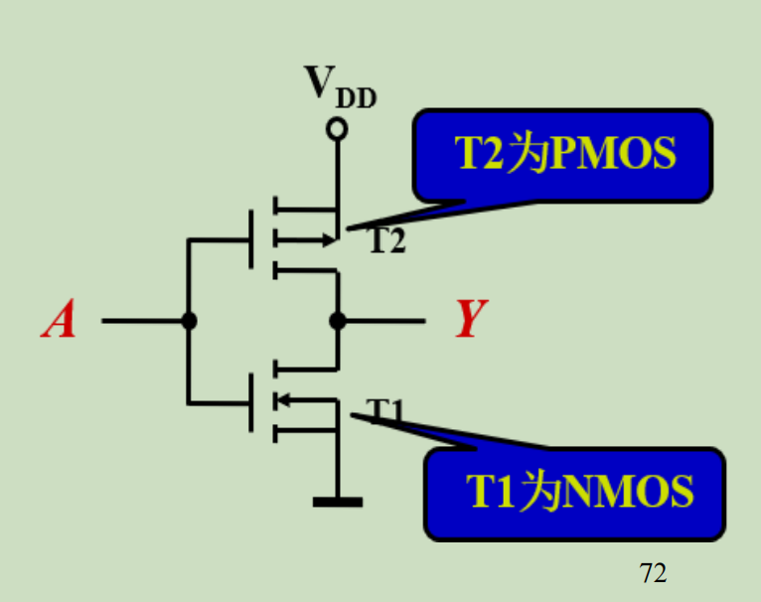
图｜CMOS 反相器与 PMOS/NMOS 符号（课堂 PPT 原图）

2. TTL 三输入与非门的 T₁：多发射极输入级
T₁ 具有共用基区与多个独立发射极，A、B、C 分别连其三个发射极。若任一输入为 0，相应发射结被正向偏置，使 T₁ 基极电位受钳位，后级 T₂ 驱动不足而截止；只有 A、B、C 全为 1 时，T₁ 才使 T₂ 获得驱动。它等效实现了“只要有 0，就不允许后级按全高输入运行”的输入判断。

3. TTL 推挽输出：为何既有 T₄ 又有 T₅？
T₃ 与上拉晶体管 T₄ 及下拉晶体管 T₅、R₄/R₅ 组成图腾柱/推挽式输出。输入含 0 时，T₂ 截止，上拉通路 T₃→T₄ 工作，T₅ 截止，F 为高；全 1 时，T₂ 导通，T₅ 下拉，T₄ 截止，F 为低。
输入 A B C | T₂ | 输出驱动 | F
至少一个为 0 | 截止 | T₄ 上拉；T₅ 截止 | 1
全为 1 | 导通 | T₅ 下拉；T₄ 截止 | 0

逻辑功能：F = ¬(A·B·C)
推挽相比单个电阻上拉的好处是主动向负载供电、主动吸收负载电流，有利于缩短输出节点电容充放电时间。需要防止切换瞬间上下管过度重叠导通。TTL 上拉级并非一定用 PNP，教材图中 T₄、T₅ 均为 NPN。
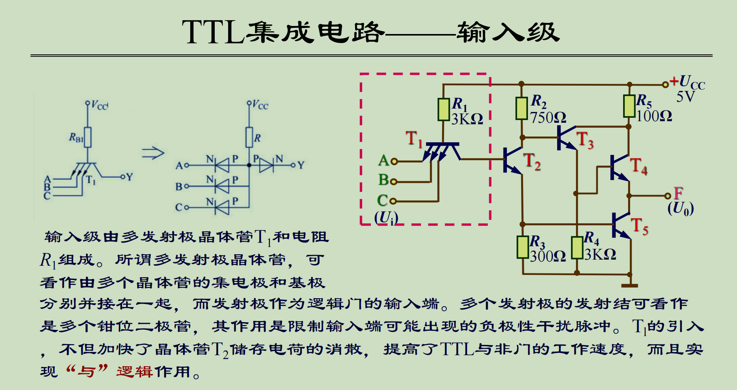
图｜TTL 多发射极 T₁ 输入和 T₂ 中间级（课堂 PPT 原图）
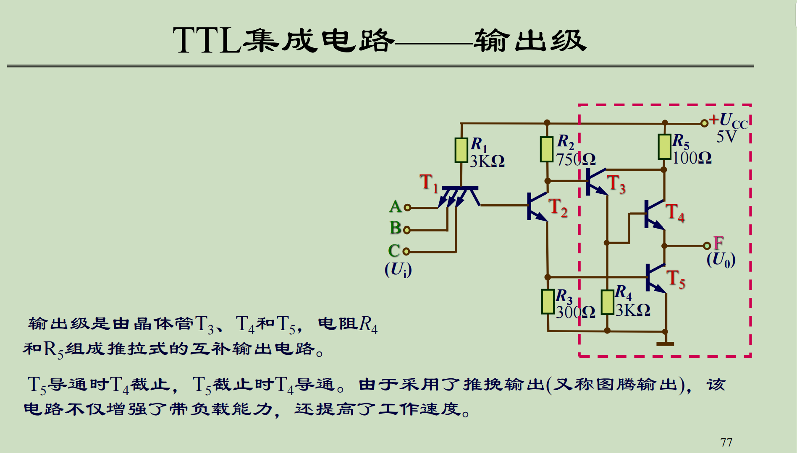
图｜TTL T₃/T₄/T₅ 构成推挽输出级（课堂 PPT 原图）

06｜ROM 实现组合逻辑：把输入当地址

1. 为什么 2 输入、4 输出只需 4×4 ROM？
对于 n 个二值输入变量，所有可能输入组合有 2ⁿ 种。每个输入组合对应 b 位输出；把“输入组合”作为地址，把“输出结果”作为该地址的存储数据。总容量 C = 2ⁿ × b bit。
n=2，b=4 → 2² × 4 = 4 × 4 = 16 bit
4 是地址个数，后一个 4 是每个地址保存的位数。ROM 存储的是输出真值表，不是把两个输入变量重复储存。
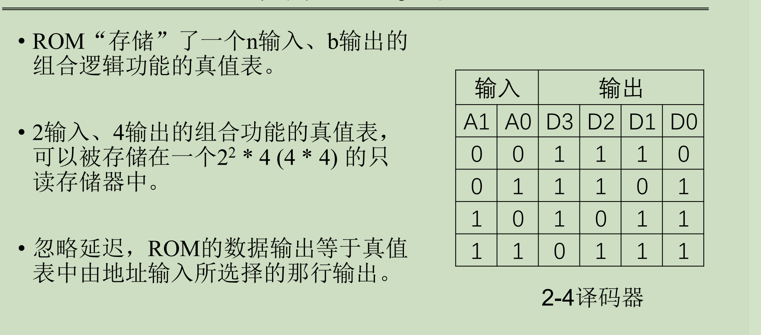
图｜2 输入 4 输出：输入地址选中真值表的一行（课堂 PPT 原图）

2. 4 位 × 4 位无符号二进制乘法
两个乘数 X、Y 各 4 位，可分别取 0～15；共 16×16=256 种组合，需要 8 位地址：X[3:0] 作为高四位地址，Y[3:0] 作为低四位地址。最大乘积 15×15=225=0xE1，需要 8 位输出。
ROM 规格：256 × 8 = 2048 bit = 256 Byte
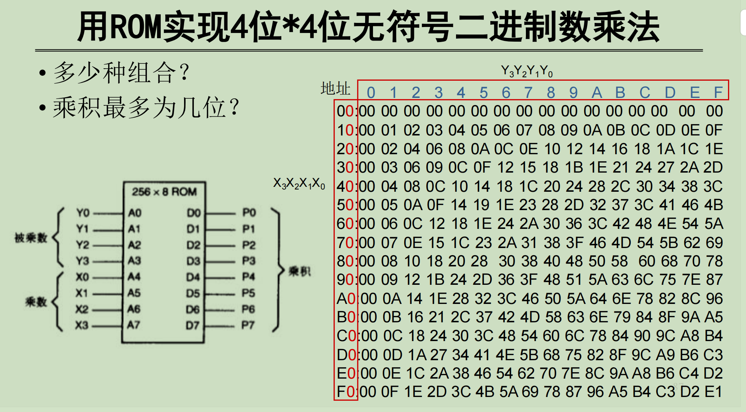
图｜ROM 实现乘法：256×8 器件与十六进制乘积表（课堂 PPT 原图）

3. 用表格检验一次：X=A，Y=B
地址高四位为 A（十进制 10），低四位为 B（十进制 11），组合地址 AB。右侧表找到 A0 行和 B 列，内容为 6E（十六进制）。6E = 110（十进制），恰好 10×11=110。
ROM 运行本质 读取时不再做乘法：X、Y 一组合成地址，就读出事先存储的 P[7:0]。这是用存储资源实现复杂组合逻辑的查找表（Look-Up Table）思想。

4. 第二页 C 代码真正做了什么？
C 程序的外层循环遍历 X=0～15，内层循环遍历 Y=0～15；x*y 算好每一格的乘积，再以两位十六进制形式打印。PrintHexDigit 输出一位十六进制字符，PrintHex2 输出两位字符；x*16 打印每行起始地址 00、10、……F0。
代码表达式 | 作用
for (x=0; x<=15; x++) | 遍历 16 个被乘数
for (y=0; y<=15; y++) | 每个 X 下遍历 16 个乘数
PrintHex2(x*16) | 打印当前行的基地址
PrintHex2(x*y) | 打印该地址应存的 8 位乘积

需要澄清：PPT 代码主要生成并打印 ROM 初始化数据表，本身并不自动完成芯片烧录。实际 FPGA/存储器流程还需要将打印结果整理成受工具支持的初始化文件（如 HEX/MIF/COE 等），再加载进 ROM 资源。
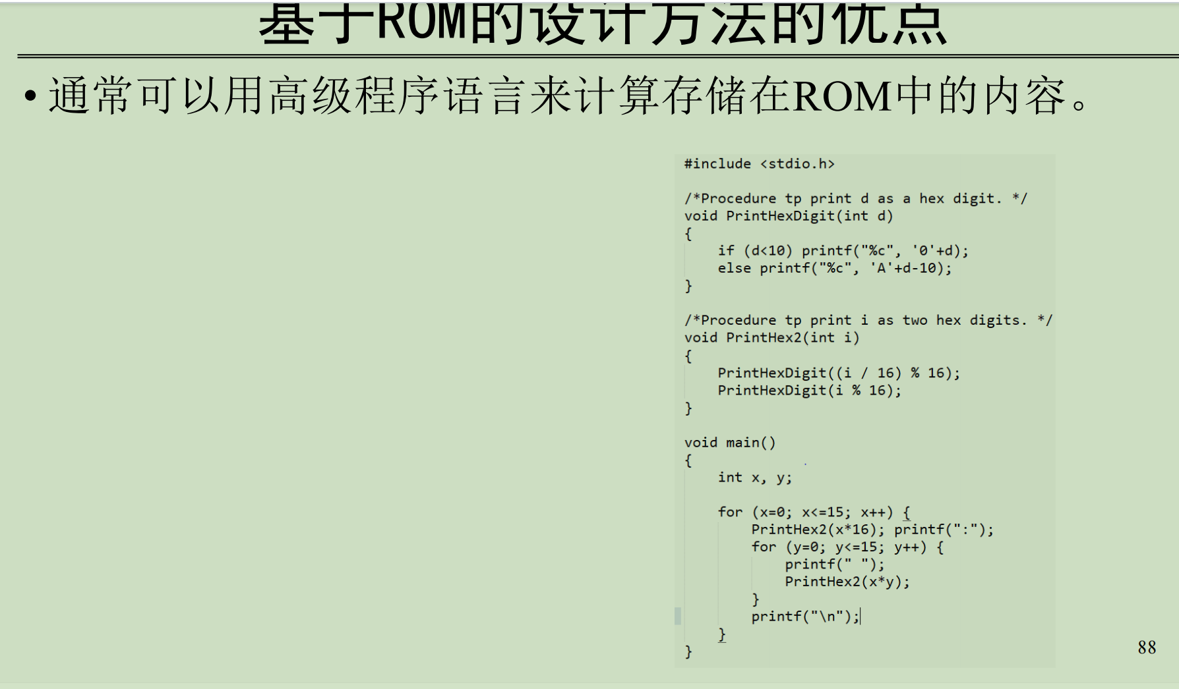
图｜利用高级语言计算 ROM 初始化表（课堂 PPT 原图）

5. 优点与代价
优点：无需设计完整硬件乘法组合网络；任意确定的组合函数都可以表格化。代价：输入位宽增加使地址数指数增长，16 位输入就有 65,536 种组合；且真实 ROM 存在访问延迟，是否适用取决于容量和速度。

07｜把今天几个“输入/输出”概念一次分清
器件 | 输入是什么 | 输出是什么 | 解决的问题
三态缓冲器 | 数据 + Enable | 数据或 Z | 谁能驱动共享线
74×245 | A/B 数据 + DIR/使能 | 另一侧的多位数据 | 总线方向与隔离
优先编码器 | 多路有效请求 | 最高优先级的编号 | 请求冲突
74LS85 | 两组数据 + 级联关系 | 大、小、等于三路状态 | 按高位优先比较
ROM | 由输入变量拼成的地址 | 地址预存的数据字 | 直接查表实现函数

8 个易错点
- 高阻 Z ≠ 数字 0；无关项 X ≠ 高阻 Z。
- 八位总线是八根并行数据线，而不是一位电平被“放大成八位”。
- 优先编码器输出的两位数是选中输入的编号，不是该外设的数据内容。
- 74LS85 的 001 是“低位默认相等”关系，并非输入数据为二进制 1。
- 五片并行比较器中，四片下级的两路关系输出接顶部普通 A/B 端，而不是级联 I 端。
- 比较结果 110、111 可作为物理引脚组合出现，但不代表合法的互斥大小关系。
- MOS 符号箭头不表示 CMOS 反相器工作时的漏源电流方向。
- ROM 容量的两因子分别是地址数量和单地址字长；C 程序先生成表，ROM 运行时查表。

自测：只需 3 分钟
- 如果四路优先输入为 1011，且 A₃ 优先级最高，输出编码是多少？
- 单片 74LS85 比较 1001 和 1001，级联输入固定为 100，会得到什么？为什么？
- 四片下级比较结果依次为 A=B、A<B、A>B、A>B，顶部的两组四位输入是什么？
- 要用 ROM 实现 3 位输入、5 位输出的组合逻辑，需要多少存储位？
- 4×4 位乘法 ROM 中，输入 X=F、Y=F 时，ROM 的地址与输出是什么（十六进制）？

答案与解释
① 11，A₃ 已经有效，忽略低位。② 输出 100；本片四位相等时复制了级联输入而不是默认相等。③ 顶部 A=0011，B=0100，所以整体 A<B。④ 2³×5=40 bit。⑤ 地址 FF，输出 E1（15×15=225）。
最后一条主线 先用三态和收发器管理“数据从哪里走”，再用编码器/比较器管理“该选谁、谁大”，再用 CMOS/TTL 理解“门怎样构成”，最后用 ROM 认识“逻辑函数也可以由存储的真值表直接实现”。

